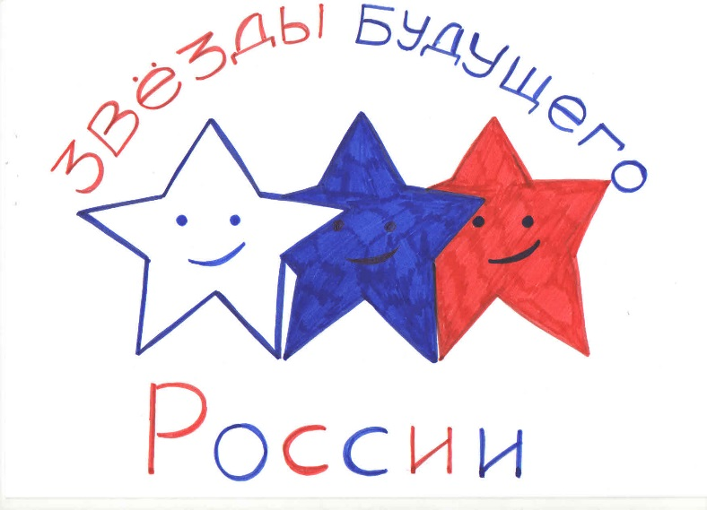

ПОЛОЖЕНИЕ
о муниципальном этапе регионального конкурсе художественного творчества «Звезды будущего России» в 2018 году

- Общие положения
1.1. Настоящее Положение о конкурсе художественного творчества «Звезды будущего России» в 2018 году (далее – Положение) определяет цели и задачи конкурса художественного творчества «Звезды будущего России» (далее – Конкурс), а также порядок его проведения.

- Цели и задачи Конкурса
2.1. Конкурс проводится с целью развития и популяризации художественного творчества среди детей и юношества.
2.2. Задачами Конкурса являются:
- повышение уровня реализации дополнительных образовательных программ художественной направленности;
- выявление и поддержка одаренных юных исполнителей;
- совершенствование мастерства и исполнительской культуры участников Конкурса;
- объединение всех участников в творческое содружество.

3.Организация Конкурса
3.1. Общее руководство и организацию Конкурса осуществляет комитет образования администрации МО «Выборгский район» Ленинградской области совместно с МБОУДО «Дворец творчества».
3.2. Комитет образования администрации МО «Выборгский район» Ленинградской области формирует организационный комитет и жюри муниципального этапа Конкурса с привлечением представителей территориальных органов управления образованием и культурой, органов государственно-общественного управления образованием, представителей педагогической и родительской общественности, общественных организаций, деятелей культуры и искусства.

- Участники Конкурса
3.1. В Конкурсе принимают участие творческих коллективы обучающихся 1 - 11 классов общеобразовательных учреждений.
3.2. Количество участников творческих коллективов не ограничено.

4. Порядок и сроки проведения Конкурса
4.1. Конкурс проводится по следующим номинациям:
- «Театральное творчество»;
- «Хореографическое творчество»;
- «Вокальное творчество».
4.2. Требования к конкурсным выступлениям по номинациям:
4.2.1. В номинации «Театральное творчество» (проводится в рамках районного фестиваля-конкурса театральных коллективов образовательных учреждений «Веснушки-2018») - участники Конкурса представляют одну постановку: одноактные спектакли, отрывки, композиции, спектакли малых форм - продолжительностью не более 10 минут (Приложение 2).
4.2.2. В номинации «Хореографическое творчество» - участники Конкурса представляют не более одного хореографического номера продолжительностью до 5 минут (Приложение 3).
4.2.3. В номинации «Вокальное творчество» - участники Конкурса представляют одно вокальное произведение продолжительностью до 5 минут. Вокальное изложение для вокальных коллективов не мене, чем двухголосное. Исполнение произведения на русском языке (Приложение 4).
4.3. Конкурс проводится в три этапа: школьный, муниципальный, региональный:
первый этап – школьный – до 20 марта 2018 года;
второй этап – муниципальный - с 21 марта по 10 апреля 2018 года;
третий этап – региональный - с 11 апреля по 20 мая 2018 года на базе ГБУ ДО «Центр «Ладога».
О дате проведения регионального этапа будет сообщено дополнительно.
4.4. Проведение школьного этапа Конкурса осуществляется в указанные сроки администрациями общеобразовательных организаций, которые:
- организуют и проводят школьный этап Конкурса в соответствии с положением, разработанным на основе настоящего Положения;
- в школьном этапе Конкурса принимают участие не менее 1/3 обучающихся в общеобразовательной организации
- формируют организационный комитет и жюри Конкурса с привлечением представителей органов государственно-общественного управления образованием, участников ученического самоуправления, представителей педагогической и родительской общественности;
- направляют отчет о проведении школьного этапа Конкурса и информацию о победителе школьного этапа Конкурса согласно итоговым протоколам Конкурса (по 1 от каждой общеобразовательной организации) для участия в муниципальном этапе Конкурса;
- финансирование школьного этапа Конкурса осуществляется за счет средств общеобразовательных организаций.
4.5. Заявки для участия в муниципальном этапе Конкурса представляются до 21 марта 2018 года в электронном виде по электронному адресу: dvoreckonkurs@mail.ru с пометкой: «Конкурс «Звезды будущего России» (Приложение 1).
4.6. При регистрации участников в день проведения муниципального этапа Конкурса должна быть предоставлена оригинальная заявка на фирменном бланке направляющей организации с подписью руководителя и печатью.
4.7. Оценивание выступлений участников Конкурса в региональном этапе Конкурса осуществляется членами жюри в соответствии с критериями оценки выступлений участников Конкурса.

5. Критерии оценивания выступлений участников Конкурса

5.1. Критерии оценивания выступлений участников Конкурса:
№ п/п | Наименование критерия | Максимальное  количество балов
1 | техника исполнения | 0-5
2 | создание художественного образа произведения | 0-5
3 | оригинальность конкурсной работы | 0-5
4 | соответствие репертуара возрасту участников | 0-5
5 | сценическая культура | 0-5
 | ИТОГО: | 25
5.2. За выступление участников Конкурса в муниципальном этапе Конкурса выставляются баллы по уровню соответствия:
5.2.1. Техника исполнения:
5 - безупречное техническое исполнение конкурсного произведения;
4- исполнение конкурсного произведения с небольшими техническими помарками;
3 - исполнение конкурсного произведения с небольшими композиционными нарушениями;
2 - исполнение конкурсного произведения со значительными ошибками исполнения (технического и композиционного характера);
- - исполнение конкурсного произведения, не соответствующего технического исполнения данного вида творчества;
0 - отказ от показа конкурсного номера
5.2.2. Создание художественного образа произведения:
5 - яркое, артистичное безупречное, уверенное, эмоциональное исполнение конкурсной работы, полноценная передача художественного образа;
4 - не вполне уверенное, эмоциональное исполнение конкурсной работы, не совсем полноценная передача художественного образа;
3 – не владение приемами передачи художественного образа;
2 - несоответствие заявленному художественному образу;
1 - полное незнание приемов передачи художественного образа;
0 - отказ от показа конкурсного номера.
5.2.3. Оригинальность конкурсной работы:
5 - неформальные подходы в использовании приемов передачи художественных образов в конкурсных постановках;
4 – недостаточно точное выполнение неформальных решений в использовании приемов передачи художественных образов в конкурсных постановках;
3 – отсутствие неформальных подходов в использовании приемов передачи художественных образов в конкурсных постановках;
2 – неправильное использование подходов в использовании приемов передачи художественных образов в конкурсных постановках;
1 – отсутствие подходов в использовании приемов передачи художественных образов в конкурсных постановках;
0 - отказ от показа конкурсного номера.
5.2.4. Соответствие репертуара возрасту участников:
5 – грамотно подобранные конкурсные материалы, соответствующие заявленному возрасту;
4 - грамотно подобранные конкурсные материалы, но не полное осмысление подачи материала, соответствующего заявленному возрасту;
3 – материал не соответствует возрасту, но технически правильно исполнен;
2 – материал не соответствует возрасту, с техническими ошибками исполнения;
1 – репертуар, не соответствующий возрасту участников, неточное знание материала;
0- отказ от показа конкурсного номера.
5.2.5. Сценическая культура:
5 – безупречная подача образа с точки зрения высоконравственного уровня развития;
4 - подача образа с точки зрения высоконравственного уровня развития соответствует высокому уровню культуры, но с не большими эстетическими недоработками;
3 – средний уровень развития культуры с небольшими эстетическими недоработками;
2 – низкий уровень развития культуры с небольшими эстетическими недоработками;
1 – очень низкий уровень развития культуры с небольшими эстетическими недоработками;
0 - отказ от показа конкурсного номера.
5.3. В случае нарушения регламента выступлений члены жюри снимают 2 балла.
5.4. По итогам заседания жюри оформляется протокол о результатах проведения муниципального этапа Конкурса. К протоколу прикладывается ведомость регистрации участников, сводная ведомость прохождения конкурсных мероприятий.

6. Подведение итогов и награждение
6.1. Итоги Конкурса подводятся по сумме баллов.
6.2. По итогам муниципального этапа Конкурса в каждой номинации определяется 1 победитель и 2 лауреата.
6.3. Победители и призеры муниципального этапа Конкурса награждаются дипломами комитета образования администрации МО «Выборгский район» Ленинградской области.
6.4. По итогам Конкурса и на основании протокола заседания жюри издается распоряжение комитета образования администрации МО «Выборгский район» Ленинградской области.
6.5. Победители муниципального этапа Конкурса согласно итоговым протоколам (по 1 в каждой номинации) направляются для участия в региональном этапе Конкурса в ГБУ ДО «Центр «Ладога».
6.6. Жюри Фестиваля оставляет за собой право при равенстве баллов определить победителя путем голосования, простым большинством голосов.
6.7. Жюри и организаторы Конкурса оставляют за собой право вводить специальные номинации дипломов.

7. Контактная информация:

Контактные телефоны
8-(81378) - 2-37-62; 8-921-3585085 - педагог-организатор Бойцова Наталья Викторовна;
8 - (81378) - 2-09-42 - педагог-организатор Романова Наталья Сергеевна;
Электронный адрес: dvoreckonkurs@mail.ru

Приложение 1
Угловой штамп
организации
Заявка
на участие в муниципальном этапе регионального конкурса
художественного творчества «Звезды будущего России»

Образовательная организация: _______________________________________________________
Номинация: _____________________________________________________________________

ФИО участника или  название  коллектива  (с указанием количества участников) | ФИО руководителя образовательной организации | ФИО руководителя коллектива или исполнителя,  концертмейстера  (полностью)  Контактный телефон | Программа выступления |  | Хронометраж
 |  |  | Авторы произведения | Название  произведения

Директор ОО _____________________________ _____________________________
(подпись) ФИО

